浙江省教师招聘考试考试说明
小 学 语 文

I.考试性质
浙江省教师招聘考试是为全省教育行政部门招聘教师而进行的选拔性考试, 其目的是为教育行政部门录用教师提供智育方面的参考。各地根据考生的考试成绩，结合面试情况，按已确定的招聘计划，从教师应有的素质、文化水平、教育技能等方面进行全面考核，择优录取。因此，全省教师招聘考试应当具有较高的信度、效度、区分度和适当的难度。
II.考试目标与能力要求
一、小学语文教师招聘考试的目标
1．考查考生对于小学语文基本知识的掌握与应用情况。
2．考查考生在大学学习期间与小学语文教学相关专业知识掌握情况。
3．考查考生对于小学语文课程知识与教学技能了解与应用情况。
二、小学语文教师招聘考试的能力要求
1．小学语文教学内容在《全日制义务教育语文课程标准（实验）》（1~6年级）规定的知识范围内，比较全面测试考生的语文能力。
2．高等教育对应于小学教学的内容在教育部关于高等院校现代汉语课程、古代文学课程、现当代文学课程及外国文学课程的要求所规定的知识范围内，测试考生发必要的汉语基础知识与文学基础知识。
3．“课程与教学”内容在《基础教育课程改革纲要》所阐明的理论知识及“小学语文课程与教学论”学科基本知识的范围内。
4．上述三方面知识内容共有六种能力要求，即识记、理解、分析、鉴赏、应用和创新，并表现为六个层级。
A．识记 指识别和记忆，是最基本的能力层级。
B．理解 指领会并能作简单的解释，是在识记基础上高一级的能力层级。
C．分析 指分解剖析和归纳整理，是在识记和理解的基础上进一步提高了的能力层级。
D．鉴赏 指对阅读材料的鉴别、赏析和评说，是以识记、理解和分析综合为基础，在阅读方面发展了的能力层级。
E．应用 指对各方面的知识和能力的运用，是以识记、理解和分析为基础，主要表现为语文知识的应用（写作）和教学技能的应用（案例分析与教学设计）。
F．创新 指探讨疑难问题，具有独到之见；摸索教学方法，能够另辟蹊径。这是对各种知识、技能加以融会贯通而形成的高级能力。
对A、B、C、D、E、F六个能力层级都可有难易不同的考查。
III.考试内容
- 小学语文教学内容
（一）汉语拼音
1.3500常用汉字的准确标注拼音 （能力层级：A）
（二）汉字
2.3500个常用汉字笔顺笔画的正确书写 （能力层级：E）
3.词句中错别字的辨别和改正 （能力层级：B,E）
（三）词语
4.常用词语（意义、感情色彩等）的准确理解 （能力层级：B）
5.常用词语（包括成语、熟语等）的正确运用 （能力层级：E）
（四）句子
6.句子形式根据表达需要的变换 （能力层级：E）
7. 修饰句子常用方法的准确掌握和运用 （能力层级：B,E）
（常用方法指：比喻；拟人；夸张；排比；对偶。）
8.常见类型病句的病因查找并正确修改 （能力层级：B,E）
（常见类型的病句指：成分残缺；搭配不当；词序不对；形容不当；重复罗嗦；前后矛盾；不合逻辑。）
9.标点符号的正确使用 （能力层级：E）
（标点符号指：顿号，逗号，分号，句号，问号，叹号，冒号，书名号，引号，破折号，省略号。）
（五）阅读
10.指定课文的背诵 （参考篇目见附录Ⅰ。能力层级：A）
11.课文段落和层次的划分 （能力层级：B）
12.段落大意和文章中心的概括 （能力层级：B）
13.文章主要内容的理解把握 （能力层级：B）
14.作者思想观点的分析评价 （能力层级：C）
- 高等教育对应于小学语文教学的内容
（一）中外文学史
1.古今中外文学（特别是儿童文学）史上标志性作家、作品的正确掌握 （需要掌握的作家、作品见附录Ⅰ和Ⅱ，下同。能力层级：A，B）
2.古今中外著名儿童文学作品的理解与分析 （能力层级：B，C）
（重要母题或主题、主要人物、写作手法、艺术特色以及社会影响或文学史地位的理解与分析等）
3.古今中外著名儿童文学作品（片段）的分析和鉴赏 （能力层级：C，D）
（主要指作品的微观分析，包括作品的开篇和结尾艺术，角色和情节的安排，背景的设置，情感基调和色彩之间的关系，儿童品味的赏析，作品的美学赏析或语言学赏析等）
（二）现代汉语
1.现代汉语基本概念的正确理解和掌握 （能力层级： A，B）
（现代汉语基本概念主要是指现代汉语、普通话、音节、变调、造字法、语素、义项、基本词汇和一般词汇、词类、短语、句类、辞格等）
2. 现代汉语基本原理的理解和分析 （能力层级：B，C）
（现代汉语基本原理主要包括现代汉语的特点，语音的性质，普通话的声韵拼合规律，音节的拼写规则，文字的性质和作用，汉字的起源、特点和作用，汉字规范的要求，纠正错别字的方法，成语的特征、来源、构造和运用，词汇的发展变化途径，辞格的综合运用等）
（三）儿童文学
1.儿童文学基本概念的正确理解和掌握 （能力层级： A，B）
（儿童文学基本概念主要是指儿童文学、文学母题、童话、寓言、儿歌、儿童小说、儿童科学文艺、儿童戏剧文学、儿童影视、儿童文学批评等）
2.儿童文学基本原理的理解和分析 （能力层级： B，C）
（儿童文学基本原理包括儿童文学在儿童成长过程中的积极作用，儿童文学的美学特征，儿童读者的年龄特征，儿童文学的三大基本母题，儿歌与儿童诗的异同，童话的发展与艺术特征，寓言的发展与艺术特征，儿童小说与儿童故事的异同，儿童科学文艺的发展与艺术特征，图画文学的作用和艺术特征，儿童戏剧、影视的舞台呈现点及其基本类型，儿童欣赏方式的特殊性，儿童文学批评的性质、意义与标准，中外儿童文学的特点等）
- 小学语文课程与教学论的内容
（一）小学语文课程与教学基础知识（识记Ａ，理解Ｂ）
1．小学语文课程基础知识
⑴语文课程性质、理念的掌握
⑵小学语文课程设计的理解
（国家课程、地方课程与校本课程；语文课程的必修、选修模块设计）
⑶小学语文课程目标的掌握
（小学语文课程总目标；小学各学段语文课程目标）
⑷语文校本课程概念的掌握
2．语文教学基础知识
⑴小学语文教学方法的掌握
（讲授法、谈话法、演示法、讨论法、练习法等常规教学方法的特点及其功能；朗读、背诵、听写、默写等常见语文教学方法的特点及其功能）
⑵小学语文教学评价的种类、特点与功能的掌握
（总结性评价；形成性评价；诊断性评价）
（二）语文教学基本能力（分析C，应用E，创新F）
1．小学语文课堂教学设计与运作能力
能根据所提供的教学文本、教学任务进行书面设计，或者对有关教学案例进行评析。
⑴语文教学目标的确立：确立合理的教学目标并规范地加以表述
⑵小学语文教学内容的确定与教学重难点的选择
⑶小学语文教学方法与教学媒体的恰当选用
⑷小学语文教学过程的合理设计
（设计课堂导入语；设计课堂结束语；设计板书；设计教学活动；设计课堂教学提问；课堂偶发事件的处理；设计课堂作业）
2．小学语文教学指导与评价能力
⑴小学语文学习方法的指导
（识字与写字；阅读；写作；口语交际）
⑵小学语文学习能力的评价
⑶小学语文测试的设计与评价
Ⅳ.考试形式及试卷结构
一、考试形式
闭卷，笔试。试卷满分为100分，考试限定用时150分钟。
二、试题类型
选择题、填空题、简答题、鉴赏题、案例分析题、技能应用题等。
三、试卷内容与赋分
1.小学语文教学内容30分
2.高等教育对应于小学语文教学的内容30分
3.小学语文课程与教学论的内容40分
Ⅴ.例卷

附录：
Ⅰ.小学古诗词背诵参考篇目（24首）
长歌行（百川东到海） 汉乐府
敕勒歌(敕勒川) 北朝民歌
黄鹤楼送孟浩然之广陵(故人西辞黄鹤楼) 李白
早发白帝城 李白
江畔独步寻花(黄四娘家花满蹊) 杜甫
闻官军收河南河北 杜甫
赋得古原草送别(离离原上草) 白居易
忆江南 白居易
回乡偶书 贺知章
秋夕（银烛秋光冷画屏） 杜牧
凉州词 王之焕
春晓(春眠不觉晓) 孟浩然
枫桥夜泊 张继
芙蓉楼送辛渐 王昌龄
商山早行 温庭筠
寻隐者不遇(松下问童子) 贾岛
乌衣巷 刘禹锡
四时田园杂兴 范成大
梅花（墙角数枝梅） 王安石
菩萨蛮 书江西遣口壁 辛弃疾
示儿(死去元知万事空) 陆游
夏日绝句 李清照
石灰吟(千锤万凿出深山) 于谦
己亥杂诗(九州生气恃风雷) 龚自珍
Ⅱ.需要掌握的作家、作品
（一）古代文学作家、作品
《诗经》（《关雎》《蒹葭》《氓》《硕鼠》《七月》）
孔子《论语》
孟子《孟子》
司马迁《陈涉世家》
陶渊明《桃花源记》《五柳先生传》《归园田居》《饮酒》
王勃《送杜少府之任蜀州》《滕王阁序》
孟浩然《过故人庄》《春晓》《望洞庭湖赠张丞相》
王维《使至塞上》《送元二使安西》《九月九日忆山东兄弟》
李白《闻王昌龄左迁龙标遥有此寄》《渡荆门送别》《宣州谢眺楼饯别校书叔云》
杜甫《望岳》《春望》《闻官军收河南河北》《登楼》《江南逢李龟年》
韩愈《马说》《早春呈水部张十八员外》《左迁至蓝关示侄孙湘》
刘禹锡《陋室铭》
白居易《钱塘湖春行》《卖炭翁》
柳宗元《捕蛇者说》《黔之驴》《江雪》
杜牧《江南春绝句》《清明》《泊秦淮》《秋夕》
范仲淹《岳阳楼记》《渔家傲·秋思》
欧阳修《醉翁亭记》
王安石《元日》《泊船瓜州》《登飞来峰》《伤仲永》
苏轼《题西林壁》《水调歌头》《江城子·密州出猎》《浣溪沙》
李清照《如梦令》《武陵春》《声声慢》
陆游《书愤》《示儿》《游山西村》《十一月四日风雨大作》《卜算子·咏梅》
辛弃疾《西江月》《破阵子》《清平乐·村居》
文天祥《正气歌》《过零丁洋》
马致远《天净沙·秋思》
施耐庵《水浒》
罗贯中《三国演义》
吴承恩《西游记》
（二）现代文学作家、作品
鲁迅《药》《祝福》
巴金《家》
老舍《茶馆》
艾青《大堰河——我的保姆》
孙犁《荷花淀》
沈从文《边城》《湘行散记》
徐志摩《翡冷翠的一夜》
戴望舒《雨巷》
周作人《自己的园地》
林语堂《谈中西文化》
梁实秋《雅舍》
丰子恺《缘缘堂随笔》
（三）当代文学作家、作品
舒婷《双桅船》《会唱歌的鸢尾花》
海子《海子的诗》
余华：《活着》《许三观卖血记》
莫言《红高粱》《透明的红萝卜》
苏童《米》《妻妾成群》
阿城《棋王》
韩少功《爸爸爸》
铁凝《哦 香雪》
王安忆《长恨歌》
贾平凹《腊月·正月》
余秋雨《文化苦旅》
（四）外国文学作家、作品
荷马《伊利亚特》《奥德赛》
莎士比亚《威尼斯商人》《仲夏夜之梦》《罗米欧与朱丽叶》《哈姆雷特》
塞万提斯《堂吉柯德》
歌德《少年维特之烦恼》
雨果《巴黎圣母院》
普希金《叶甫盖尼·奥涅金》
托尔斯泰《复活》
罗曼·罗兰《约翰·克里斯托弗》
海明威《老人与海》《太阳照样升起》
艾略特《荒原》
川端康成《伊豆的舞女》《细雪》
泰戈尔《新月集》《飞鸟集》
谭恩美《喜福会》
（五）儿童文学作家、作品
《伊索寓言》
《安徒生童话》
《格林童话》
《一千零一夜》
笛福《鲁滨逊漂流记》
林格伦《长袜子皮皮》
科洛迪《木偶奇遇记》
卡罗尔《爱丽丝漫游奇境记》
金斯利《水孩子》
米尔恩《小熊维尼历险记》
蒙格玛丽《红头发安妮》
詹姆斯·巴里《彼得·潘》
埃里希·凯斯特纳《会飞的教室》
伊迪丝·内斯比特《五个孩子和一个怪物》
埃克多·马洛《苦儿流浪记》
约翰娜·斯比丽《小海蒂》
拉迪亚德·吉卜林《丛林之书》
马克·吐温《汤姆索亚历险记》《哈克贝利芬历险记》
亚米契斯《爱的教育》
弗兰克·鲍姆《绿野仙踪》
休·洛夫廷《杜里特医生》
伯内特《秘密花园》
斯佩里《勇敢的心》
黑柳彻子《窗边的小豆豆》
叶圣陶《稻草人》
张天翼《宝葫芦的秘密》
周作人《希腊神话故事》
冰心《寄小读者》
金江《乌鸦兄弟》
洪汛涛《神笔马良》
柯岩《帽子的秘密》
金波《推开窗子看见你》
林焕彰《妹妹的红雨鞋》
董宏猷《一百个中国孩子的梦》
高洪波《我喜欢你,狐狸》
沈石溪《狼王梦》
周锐《拿苍蝇拍的红桃王子》
秦文君《男生贾里》
黄蓓佳《我要做好孩子》
古今中外儿童歌谣
Ⅲ.例卷参考答案

2009年浙江省教师招聘考试小学语文学科试卷

考试说明：
1.本试卷共 页 大题。2.本试卷总分100分。3.本试卷考试时间150分钟。4.请直接在试卷上答题，卷外答题一律无效。

一．选择题（每小题3分，共18分）
1.下列四项中拼音标注有错误的一项是（ ）
A. 匕首bǐ 卑鄙 bǐ 剥玉米bāo 擦黑板cā
B. 咱俩liǎ 成绩 jì 足迹jì 当天dàng
C. 出殡bìn 蓓蕾lěi 杜甫fǔ 车辆liàng
D. 泡沫pào 陌生mò 宁肯níng 哺育bǔ
2. 下面四项中没有错别字的一项是（ ）
A 红军的主力度过了天险大渡河。
B 道路在艰险，也挡不住我们前进的脚步。
C 他毫不迟疑地从座位上站了起来。
D 晨雾弥漫，仿拂给大地披上了一层沙。
3.下面四项中的标点符号使用正确的一项是（ ）
A.老师同他谈过话后，他说：他有决心把学习搞好。
B.晚上爸爸问我今天一天做了什么事？我吞吞吐吐说不出来。
C.我最爱读李白、杜甫，和白居易的诗。
D.那里开着许多鲜花，火红的桃花，雪白的梨花，娇艳的海棠花。
4. 根据意思写出的词语，错误的一项是（ ）
A.不顾个人安危，奋勇直前——奋不顾身
B. 顾不得睡觉，忘记了吃饭——废寝忘食
C. 比喻居高临下，不可阻挡的形势——势如破竹
D. 连声称赞个没完——赞不绝口
5. “建安七子”中，文学成就最高的是（ ）
A.陈琳 B. 曹植 C.曹丕 D.王粲
6．义务教育阶段的语文课程应培育学生热爱祖国语文的思想感情，指导学生正确地理解和运用祖国语文，丰富语言的积累，培养语感，发展思维，使他们具有适应实际需要的识字写字能力、阅读能力、写作能力、口语交际能力。
A．拼音认读能力 B．识字写字能力 C．汉字认读能力 D．汉字书写能力
二．填空题（每空1分，共9分）
7.名句填空（4分）
⑴汉乐府《长歌行》：百川东到海，何时复西归？ ， ！
⑵李白《早发白帝城》：朝辞白帝彩云间， 。 两岸猿声啼不住， 。
8.普通话是以___________为标准音，以___________为基础方言，以___________为语法规范的共同语言。
9.语文是最重要的 ，是人类文化的重要组成部分， ，是语文课程的基本特点。
三．简答题（16分）
10下面两个句子各是用什么方法修饰的？这样修饰后各有什么好的表达效果？
（1）高粱涨红了脸，稻子笑弯了腰。

（2）茉莉花开，香飘万里。

11.简要分析骆驼祥子的悲剧原因。

12．请结合《语文课程标准》的相关内容，简单说说你对于语文课程中“口语交际能力”培养问题的认识。

四．鉴赏题（28分）
13.阅读下面这篇文章，然后回答后面的问题。（10分）
父爱
深秋的月光斜照在小床卜，孩子正睡得香甜。一旁，阿久伯凝视着她红嘟嘟的睡脸，良久，两颗泪水静静地滑了下来。
和以往—样，他下班回家。孩子也放学了。晚饭后，孩子照例要求听他讲故事。
“爸爸，讲你的‘拇指’故事嘛!”孩子撒娇地抬起晶亮的眼，极可爱的模样。
他最是不能拒绝这种惹人怜惜的撒娇口吻，尽管他已将这个故事说了不下数十遍，但孩子爱听嘛，在她的心目中，它正可证明她爸爸的英雄形象。
“那是小琪琪还在妈妈肚里的时候……一天晚上，小偷进入我们的家……爸爸为了保护妈妈，和小偷打起来……小偷走了，但是爸爸右手的大拇指被小偷拿着的小刀削去一片肉。” 他随着孩子的目光也瞧了瞧右手大拇指。
“痛不痛痛?”孩子照例问，关切地。
“不痛不痛，爸爸保护妈妈和小琪琪是应该的。”
孩子得到她心中满意的回答，再次高兴地笑了。
但是，只有他心里明白，他不过是一个最平凡的爸爸。那拇指伤痕，只是他—个爱心的表露罢了，那算不了什么的。他结婚得很迟，而可怜的小琪琪，一生下来就成了没妈的孩子。两年前的一个夜晚：就是孩子刚满六岁的那晚她发高烧，口里吐着白沫。他本该在她嘴里放只汤匙防她啮咬，但又怕伤了她稚搬的舌头，于是，他仅迟疑了一会，决然地将洗净的右指放入孩子的嘴。那夜过后，小琪琪的烧退了，但也咬掉了他指端的肉块。
小床上，月光下的孩子正唾得香甜。
他擦干了泪水，嘴角隐约地浮起了笑意。
偶然，睡梦中的孩子翻了翻身。
他也就轻轻地为她盖上了滑下去的被子。
1.读一读下面的句子，找出句子中的重点词，说说这些词语对表现人物的品质特点起了什么作用。（6分，每小题3分）
（1）他仅迟疑了一会，决然地将洗净的右指放入孩子的嘴。
（2）他也就轻轻地为她盖上了滑下去的被子。
2.文章开头说：“深秋的月光斜照在小床上，孩子正睡得香甜。”临近结尾又说：“小床上，月光下的孩子正睡得香甜。”这两句话在表达效果上有什么不同？（4分）

14.试分析《蜗牛和黄鹂鸟》的童趣特征。（8分）
蜗牛和黄鹂鸟
作词：陈弘文
啊门 啊前 一棵葡萄树
啊嫩 啊嫩 绿地刚发芽
蜗牛背着那重重地壳呀
一步一步地往上爬

啊树 啊上 两只黄鹂鸟
啊嘻 啊嘻哈哈 在笑他
葡萄成熟还早地很呀
现在上来要干什么
啊黄 啊黄鹂鸟不要笑
等我爬上他就成熟了
15. 试分析安徒生《海的女儿》的开篇艺术。（10分）
海的女儿
安徒生
在海的远处，水是那么蓝，像最美丽的矢车菊花瓣，同时又是那么清，像最明亮的玻璃。然而它是很深很深，深得任何锚链都达不到底。要想从海底一直达到水面，必须有许多许多教堂尖塔一个接着一个地联起来才成。海底的人就住在这下面。
不过人们千万不要以为那儿只是一片铺满了白砂的海底。不是的，那儿生长着最奇异的树木和植物。它们的枝干和叶子是那么柔软，只要水轻微地流动一下，它们就摇动起来，好像它们是活着的东西。所有的大小鱼儿在这些枝子中间游来游去，像是天空的飞鸟。海里最深的地方是海王宫殿所在的处所。它的墙是用珊瑚砌成的，它那些尖顶的高窗子是用最亮的琥珀做成的；不过屋顶上却铺着黑色的蚌壳，它们随着水的流动可以自动地开合。这是怪好看的，国为每一颗蚌壳里面含有亮晶晶的珍珠。随便哪一颗珍珠都可以成为皇后帽子上最主要的装饰品。
住在那底下的海王已经做了好多年的鳏夫，但是他有老母亲为他管理家务。她是一个聪明的女人，可是对于自己高贵的出身总是感到不可一世，因此她的尾巴上老戴着一打的牡蛎——其余的显贵只能每人戴上半打。除此以外，她是值得大大的称赞的，特别是因为她非常爱那些小小的海公主——她的一些孙女。她们是六个美丽的孩子，而她们之中，那个顶小的要算是最美丽的了。她的皮肤又光又嫩，像玫瑰的花瓣，她的眼睛是蔚蓝色的，像最深的湖水。不过，跟其他的公主一样，她没有腿：她身体的下部是一条鱼尾。
……
五、案例分析题（10分）
16．针对下面两位小学教师的教学行为，围绕“古诗教学”问题谈谈你的看法。
案例一：有教师上柳宗元的《江雪》这篇课文，将整首诗翻译了一遍：“很多很多山上没有鸟飞了，千万条道路上见不到人影。只有一条小船上坐着一个披蓑衣的老头；尽管天下着大雪，江水冷冷，但他还是一个人在钓着鱼。”然后问学生“懂了吗”。
案例二：有位教师这样给学生讲解高适的《别董大》（千里黄云白日曛）：董大是唐玄宗时候的一位著名的音乐家，叫董庭兰。他要离开朋友们到别的地方去了，诗人高适写了这首诗送他。曛，是傍晚和昏黑的意思。太阳下山了，天空布满黄云，北风吹着，大雁飞着，白雪纷纷扬扬地下着。庭兰啊，别发愁，别担心在前面的旅途上找不到自己的朋友。你的琴弹得这样好，你的名气这样大，天底下还有谁不认识你呢？
六、技能应用题（19分）
17．下面是小学一年级上册教材中拼音教学“b，p，m，f”一课的课文内容（此前一课为韵母“i，u，ü”），如果你来设计课堂教学，你打算为这堂课设计一则怎样的课堂导入语？ （5分）
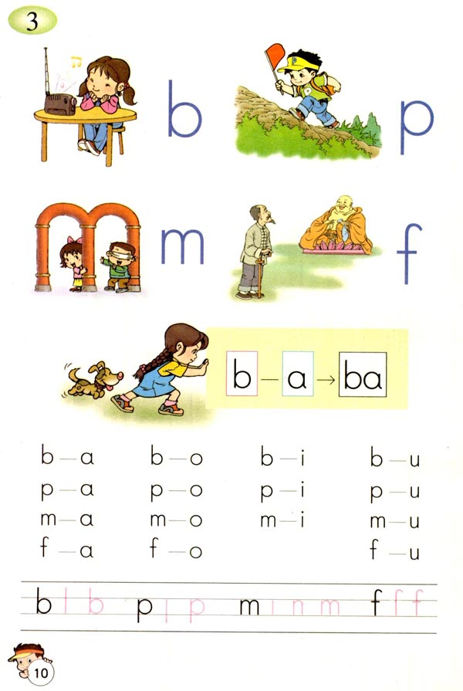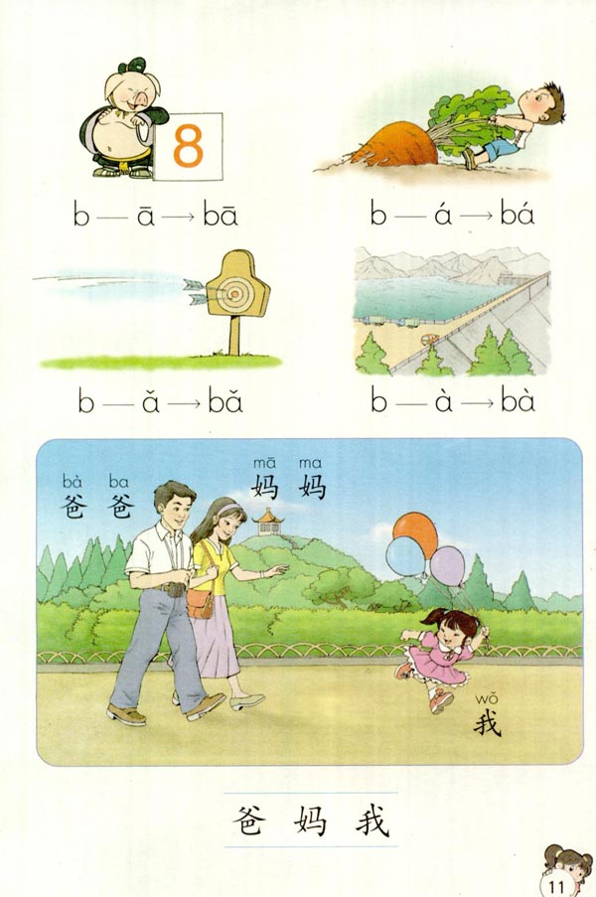
18．下面这篇文章是一个四年级学生所写的日记，请仔细阅读这篇习作，然后完成后面的题目。（14分）
今天是个阳光灿烂的一天，这一天即将迎来的是期末考试和春节。
昨我们考了科学和英语，今天考语文和数学，其实，只要不紧张正常发挥就一定能考好的，你别说我不还真觉得这张试卷和平常做得卷试差不多，也不是很难。还有，自己要给自己加油，也要自信，如果，你没了自信，就会考不好，如果你有自信，就会考好。如果，你仔细的话一定会发现这两个字“检查”。今天考试，我就用到了这两个字，我细心的检查发现了许多写错的地方，比如：每年迅期，山洪爆发，溪水猛张。叫我们从这句话里找出三个错别字，改过来，把正确的写在三个空格里，我写了“讯”“暴”和“涨”，可我在检查时发现了，不是通讯的讯，于是我就改成了三点水的讯——汛。
⑴写一篇短文，对这篇习作进行比较全面的评析。（10分）

⑵为这篇习作拟写一则简短的作文评语。（4分）

参考答案及评分标准
一、1.D（“宁肯”的“宁”应读nìng） 2.C（另三项中分别有别字“度”“在”“拂”） 3.
4.C（应是“高屋建瓴”）5. D 6.Ｂ
二、7.⑴少壮不努力 老大徒伤悲；⑵千里江陵一日还 两岸猿声啼不住8. 北京语音 北方话 典范的现代白话文著作9.交际工具；工具性与人文性的统一（答对1空给1分，答错不扣分）
三、10.⑴用了拟人。这样修饰后把高粱和稻子写得亲切可爱。⑵用了夸张。这样修饰后把茉莉花的香写得很有威力。（答出修辞与作用各1分）11.①从客观方面说来，造成祥子悲剧的原因主要有两方面：一是把人变成鬼的旧社会的逼迫；二是车厂主女儿虎妞的诱骗。②主观方面的因素，一是祥子与生俱来的小农意识、狭隘的眼光，尤其是他的个人奋斗的思想，是造成他悲剧主观因素中最根本的一点；其次是祥子个人性格上心理上的弱点。（答对一点给3分，共6分，意思对即可）12.①口语交际能力是《语文课程标准》规定要求学生养成的四个方面的基本能力之一。②口语交际能力的培养贯穿义务教育四个学段的始终。③要引导学生在各种交际活动中，学会倾听、表达与交流，初步学会文明地进行人际沟通和社会交往，发展合作精神。④评价学生的口语交际能力，应重视考察学生的参与意识和情意态度。评价必须在具体的交际情境中进行，让学生承担有实际意义的交际任务，以反映学生真实的口语交际水平。（答对一点给2分，满分6分，意思对即可。）
四、13. 1.（1）“决然”，写出了女儿危难关头父亲毫不犹豫、奋不顾身的牺牲精神。（2）“轻轻”，写出了他担心女儿被弄醒的细心和谨慎。（答出关键词给1分，分析鉴赏到位即分别答出“毫不犹豫”“奋不顾身”“细心”“谨慎”意思的给2分）
2.前一句交代故事背景，并通过描写渲染宁静温馨的气氛。（2分）后一句在介绍女儿的曲折遭遇和父亲的无私奉献后再写这句话，既渲染了宁静温馨美好的气氛，也表现了这份温馨美好的来之不易，突出了父爱的伟大。（2分）14. ①口语化特征；②情景单纯；③ 夸张手法；④诙谐色彩（答出一点给2分，满分8分，意思对即可）15. 1.设置悬念，吸引童心；2.展示了神秘瑰丽的海底景象；3. 景物描写形象生动；4.语言规范优美，语气亲切平易。（答出一点给3分，答出3点给满分10分，意思对即可）
五、16.这两位教师在实施古诗教学时，只是着眼于古诗语言“含义”的把握，而未能将着眼点放在诗歌“含意”（意蕴）的品味上，这样的诗歌作品教学在内容上与语言教学没什么差别，所谓的“文学欣赏”根本无从说起。（共10分，虽非答题要点中的内容，但合情合理，也酌情给分）
六、17.课堂教学导入语的设计应该符合以下要求：⑴能激发学生学习兴趣；⑵能自然地引出新的教学内容（做到“承上启下”，注意新旧衔接）；⑶用语简洁、亲切，符合小学低年级学生的心理特点。18. ⑴评析习作时，需要注意对习作内容主旨、语言表达、结构组织以及规范（包括语言与标点）等各个方面的综合分析。⑵评语必须简洁而又言之有物，而且能恰当处理好指导学生、指出不足与鼓励学生之间的关系。

